**Звіт WorkCase 1**

**Хорошун Данило**

**1.**

**Сервіси Git** – найбільший веб- сервіс для програмістів для спільної співпраці та публікації своїх проектів. Сервіс який дає змогу знайти допомогу для своїх проектів та публікації їх на велику аудиторії.

* Основні команди сервісу GitHub:
* Cd – перейти до папки
* Dir – перегляд папки
* Git status – отримати статус файлів у репозиторії
* Git add – додати файл до черги для вигрузки до сервісу
* Git commit -m “ …” – зробити commit з новим файлом
* Git push – загрузити файл у сервіс
* Git pull – скачати оновлення з репозиторію
* Git add -A – загрузити оновлений файл у сервіс

**2.**

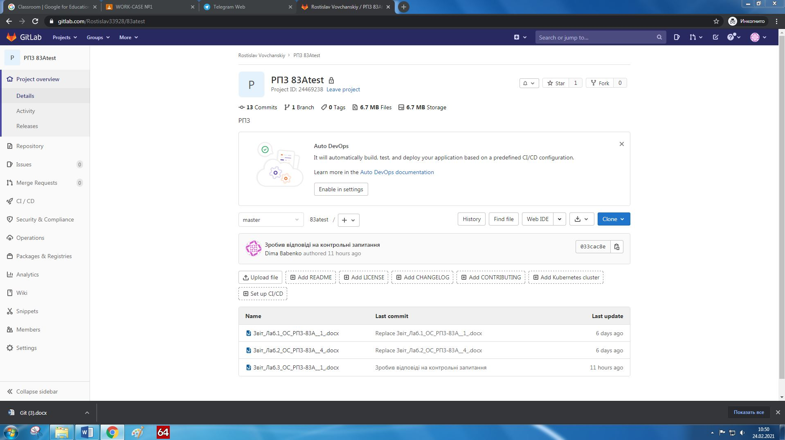

**3.**

